Урок физики в 7 классе
Тема урока: Повторение по теме «Кинематика прямолинейного равномерного движения»
Цели урока: создать содержательные и организационные условия для самостоятельного применения школьниками комплекса знаний и способов деятельности; способствовать формированию умений использовать законы кинематики для решения, оформления задач; содействовать развитию умений планировать деятельность, мыслить алгоритмически, выдвигать гипотезы, проверять их, делать обобщения; способствовать воспитанию познавательной активности, самостоятельности, формированию адекватной самооценки.
Оборудование: 1. Мультимедийный проектор, презентация урока.
2. Физическое оборудование: измерительная лента, метроном, игрушечная инерционная машина.
3. Раздаточный материал на каждого ученика – Лист самоконтроля, тестовые задания, справочный материал, задание для групповой и самостоятельной работы.
Ход урока.
Мотивация. Целеполагание
Учитель: Здравствуйте, уважаемые ребята и взрослые! Я рада приветствовать вас на уроке физики! Физики, которую любят многие, и урока, которого ждут с нетерпением!
Ребята, предлагаю вам начать урок с посещения виртуального Проката транспортных средств, где каждый выберет себе транспортное средство по вкусу: одни, чтобы отправиться в длительное путешествие, другие – чтобы поехать на ближайшую речку порыбачить, третьи – чтобы срочно попасть в город навестить больную родственницу, четвёртые -любители водных прогулок, чтобы приятно провести время. Обоснуйте свой выбор.
(учащиеся обосновывают свой выбор)
Учитель. Что объединяет все выбранные вами средства передвижения?
Ученик 1. Все транспортные средства широко применяются в жизни.
Ученик 2. Все средства передвижения участвуют в механическом движении.
Спасибо. Вы верно подметили. Ребята, тема урока «Повторение по теме «Кинематика прямолинейного равномерного движения». Сформулируем цель урока.
Ученица. Цель урока – повторить, систематизировать знания по изученной теме, чтобы уметь применять их на практике.
Каждый из вас будет по ходу урока заполнять Лист самоконтроля, проставляя отметки за каждый этап урока.
Актуализация субъектного опыта учащихся
Для того, чтобы вспомнить знания, выполним 3 задания. Работаем по карточке 1.
- запишите число, составленное вами из номеров верных формул.
Формулы:
- $υ$= x t 2. x(t)= x${}_{{}_{0}}$+$υ$t 3. x${}_{0}$= х(t)
4. t=$υ$Δx 5. $υ$= $\frac{Δх}{t}$ 6.t =$\frac{Δх}{υ}$
(256)
2) Заполните пустые клетки таблицы. В каждом столбце должны стоять: обозначение физической величины и единица её измерения.
x${}_{0}$ |  | Δx |  | s
 | с |  | м/с

3) Выразите в СИ:
2,5 км = ; 18 км/ч = ; 0,5ч =

Молодцы! Проставьте в карточке количество баллов за выполненные задания.
Тест
Выполним тестовые задания. При этом не забывайте слова:
«Я буду умным, я буду знающим, я буду стараться, и всё получиться!»
Желающие могут воспользоваться справочной таблицей

Справочная таблица
1км = 1000м
1м = 0,001км
1м = 100см
1м = 1000мм
Что делать?
Из м в см х100
Из ч в с х3600
Из мин в с х60
Из км/ч в м/с х1000/3600

(Учащиеся выполняют тестовые задания)
Поверим результаты вашей работы. Если тестовые задания выполнены верно, то вы из букв, являющихся кодами ответов, получили слово «ДВИЖЕНИЕ».
Проставьте в карточке количество баллов за выполненные задания.
Учитель. Предлагаю проанализировать решение задачи 1, выполненное на доске, и ответить на вопрос: «Какая ошибка допущена при решении?» Злоумышленник вытер часть решения и нам нужно восстановить его.
Задача 2. Пограничный катер движется от причала навстречу идущему к причалу грузовому судну со скоростью, модуль которой равен 30 км/ч. Модуль скорости грузового судна равен 20 км/ч. Через какое время и на каком расстоянии от причала произойдет встреча катера и грузового судна, если в начальный момент времени расстояние между ними составляло 200 км?
Решите задачу в системе отсчета, связанной с пограничным катером.
Шаг 1.Ввели систему отсчёта: 1) выбрали за начало отсчёта причал, от которого начал своё движение пограничный катер; 2) направили координатную ось вдоль дороги в направлении движения пограничного катера; 3) включили секундомер (часы) в момент начала движения тел.

Шаг 2. Определим начальные координаты катера и судна: $х_{\text{ко}}$= 0 и х${}_{\text{гс}}$=200км соответственно.
Шаг 3. Используя введённую систему отсчёта, мы определили значения скоростей движения пешехода ($υ_{\text{пк}}$=30км/ч, $υ_{\text{гс}}$=-20кмч).
Шаг 4. Запишем в аналитическом виде законы движения, учитывая известные данные:
х${}_{\text{пк}}$(t)=0+30t; х${}_{\text{гс}}$(t)=200-20t.
Шаг 5. Представим в виде уравнения условие задачи – встречу пограничного катера и грузового судна.
х${}_{\text{пк}}$(t)= х${}_{\text{гс}}$(t).
Шаг 6.
Шаг 7.
Ответ:
(Учащиеся анализируют решение и находят ошибку, исправляют её, заканчивают решение,
комментируя каждый шаг)
- К какому классу задач относится данная задача? (Встреча)
- Какие вы знаете группы задач, решаемых в теме «Кинематика прямолинейного равномерного движения»? (Обгон, Погоня)
Молодцы! Проставьте в карточке количество баллов за выполненные задания
Продолжим работу. Решим задачу №2. Выбор формы работы индивидуален –парная , групповая или индивидуальная.
Задача 2. На рис. 11 приведены графики зависимости координаты x от времени t для автобуса (1), легкового (2) и грузового (3) автомобилей. Пользуясь графиками, определите начальные координаты (х₀), изменение значения координаты за 1 мин и законы движения автобуса и автомобилей.
Рис.11

Объект | Начальная координата х₀, км | Изменение значения координаты за 1 мин, км/мин | Закон движения
Автобус
Легковой автомобиль
Грузовой автомобиль

Являются ли движения автобуса, легкового и грузового автомобилей равномерными? _____________________________________________________________________
Какое из тел:
а) покоилось ______________________________________________________;
б) двигалось в положительном направлении координатной оси ____________ __________________________________________________________________;
в) двигалось в отрицательном направлении ____________________________?
Учащиеся выполняют задание. Учитель консультирует тех, кто затрудняется с решением
Молодцы! Проставьте в карточке количество баллов за выполненные задания
Задание 3 (Экспериментальное).
Учитель. Ребята, в ваш адрес поступило письмо такого содержания «Уважаемые семиклассники! К вам обращается воспитанник старшей группы детского сада. У нас с мальчишками любимые игрушки – машины и мы часто устраиваем автогонки. К сожалению, нам никак не удаётся объяснить, почему в гонках побеждает всё время машинка Серёжи. Папа говорит, что у неё больше скорость. Мне стало интересно, а какова скорость моей машины, как её определить. Я знаю, что вы сейчас изучаете движение. Помогите, пожалуйста, справиться с такой сложной для меня задачей. Заранее благодарен. С уважением Иванов Саша».
Решение экспериментальной задачи.
Наметить ход решения задачи.
Необходимо действовать так:
- Допустим, что движение инерционной игрушечной машины прямолинейное равномерное.
- Выберем необходимое оборудование: метроном, игрушечный автомобиль, измерительная линейка.
- Определимся с телом отсчёта.
- Определим время движения тела и пройденный путь.
- Разделив путь на время, за которое путь пройден, найдём скорость движения автомобиля.
Выполнение учащимися экспериментальной задачи
Молодцы! Проставьте в Лист самоконтроля баллы.
Молодцы! Проставьте баллы за выполненное задание
5.Систематизация знаний.
- Подведём итоги урока. О чём вели речь на уроке? (Работа с обобщающей таблицей по теме «КИНЕМАТИКА)
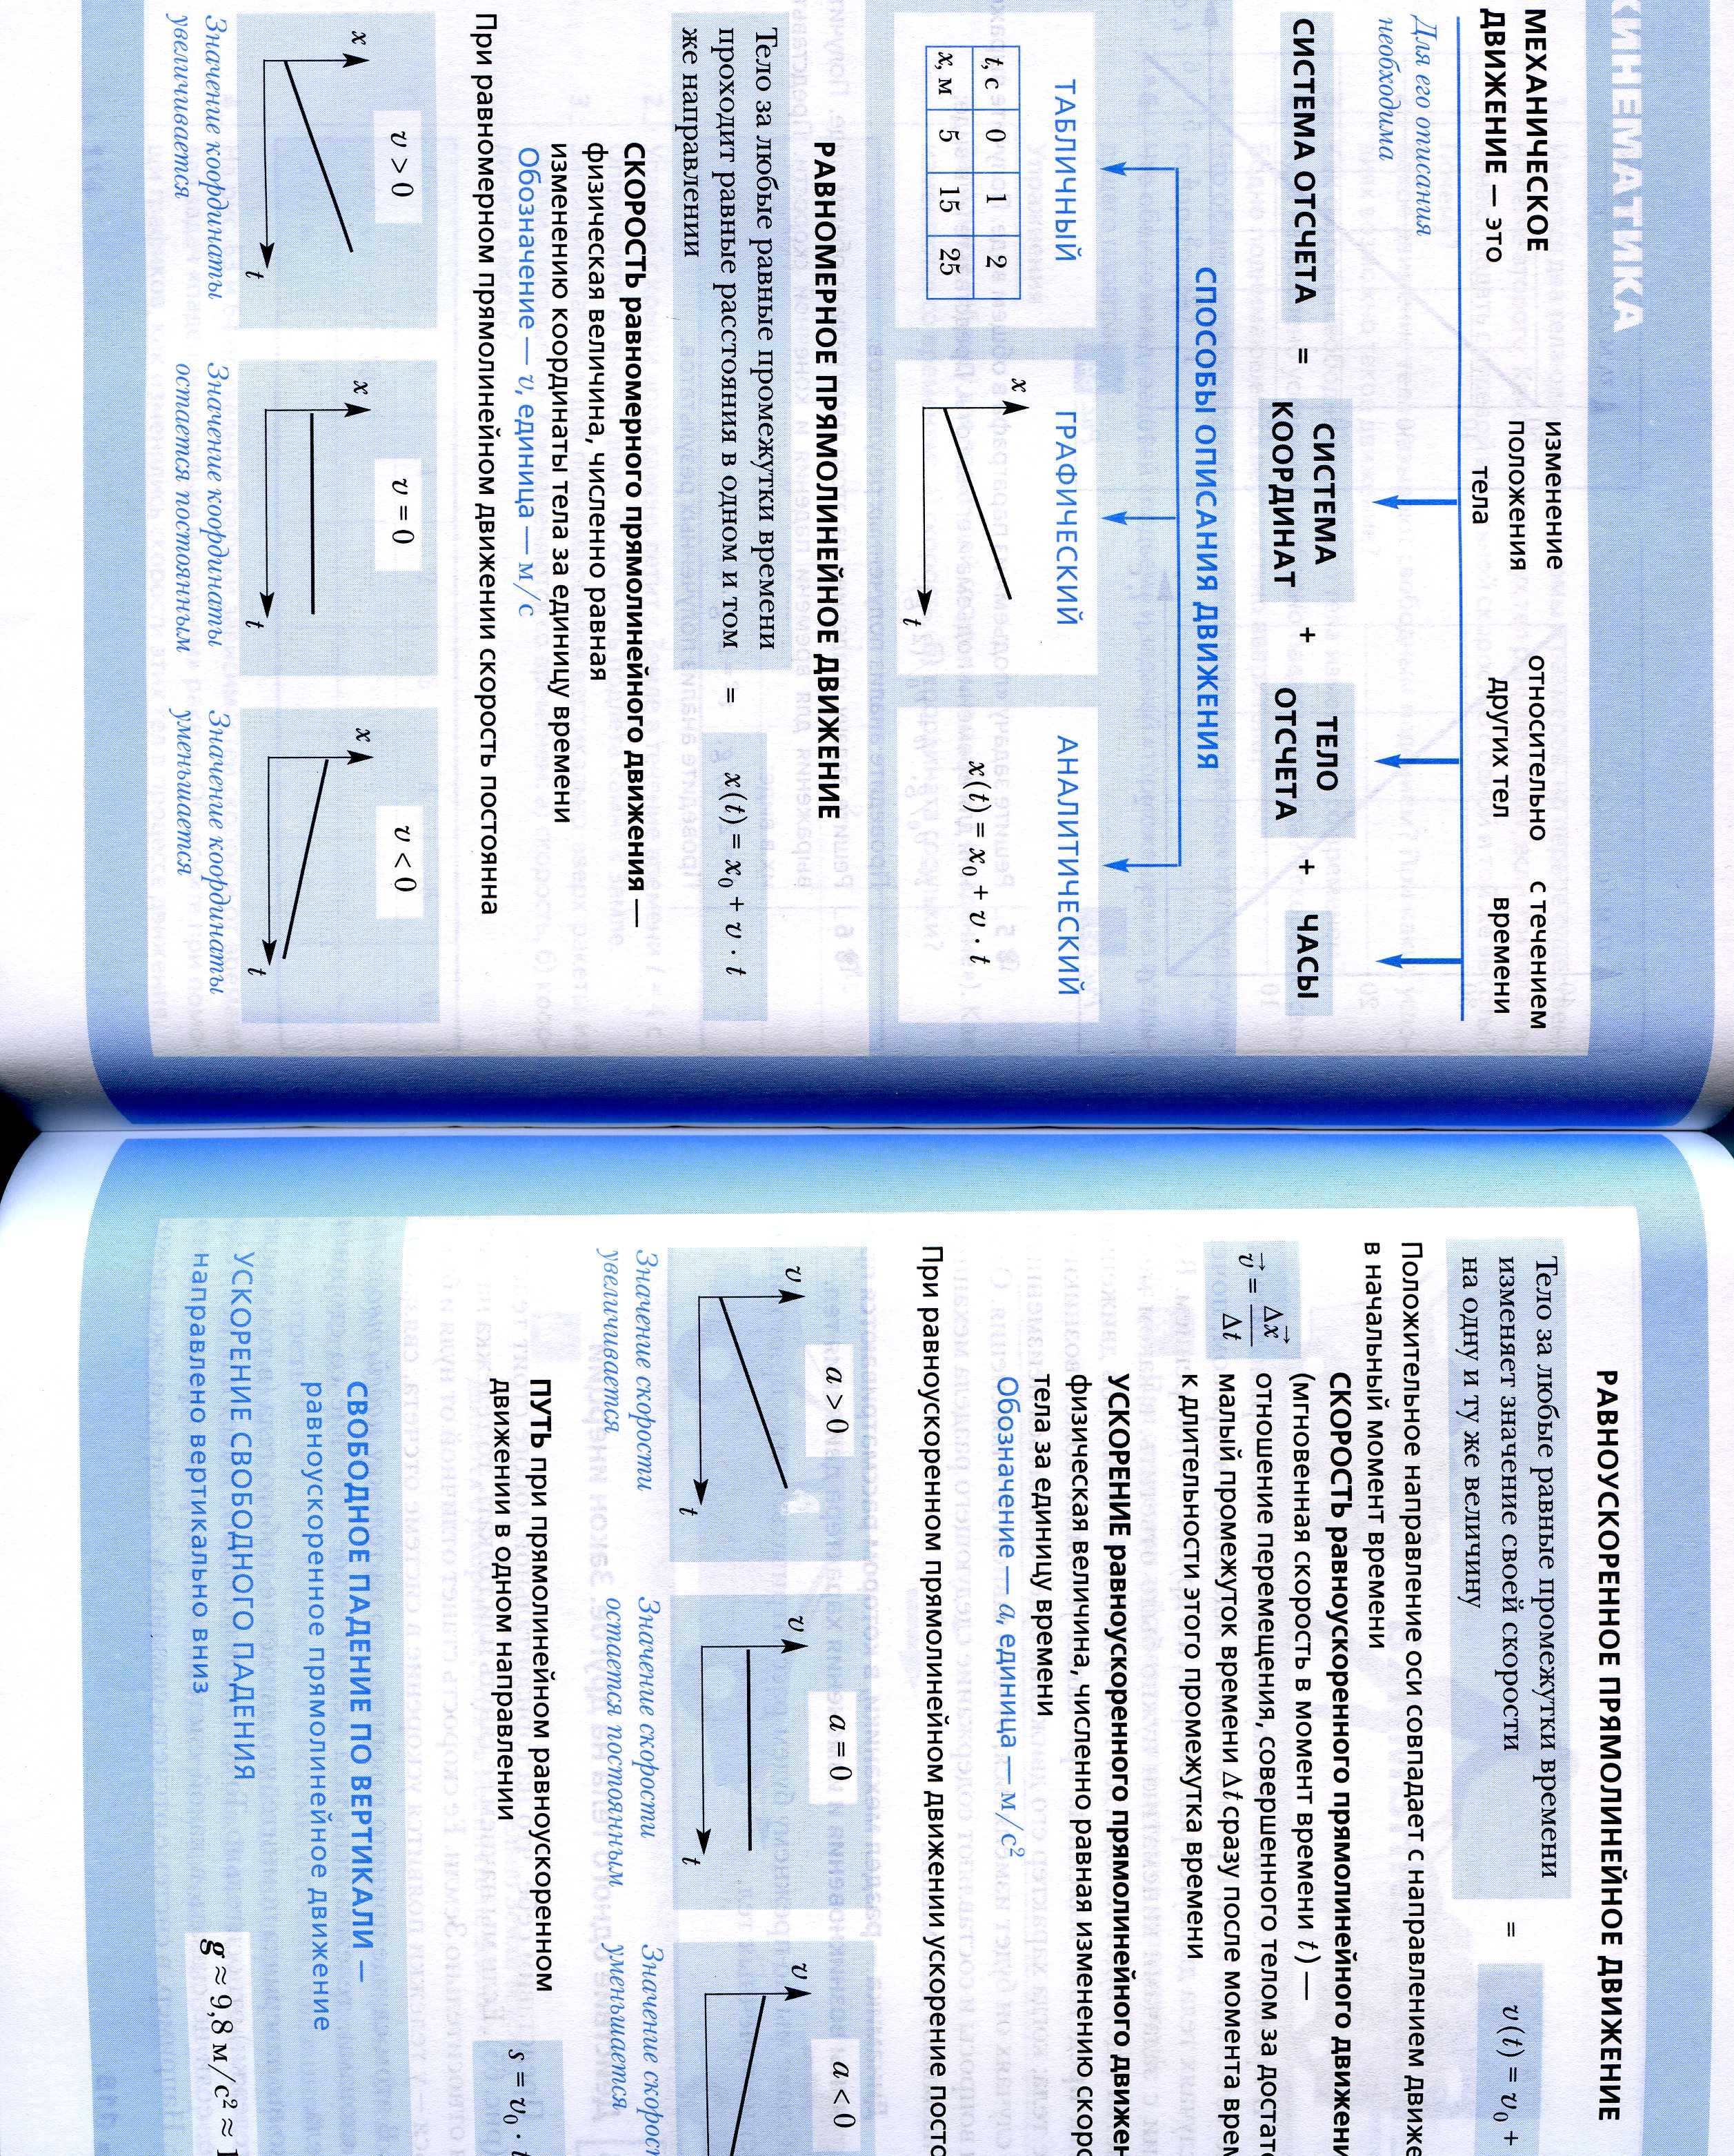
Что бы вы добавили в обобщающую схему? Какой информации, на ваш взгляд, не хватает?
Подведите итог на листах самоконтроля, выставьте итоговую отметку
Объявление отметок
Домашнее задание.
-выполнить задания: повторить тему по опорному конспекту с.116 учебника,
решить 3 к п.15, 2 или 3 п.16 – для желающих.
Рефлексия. Ответить на вопросы ЧТО? и КАК?
Что сегодня делали на уроке? (наклеить стикеры). Посмотрите, ребята, как много дел вы сделали за урок. Молодцы!
А теперь информация для меня - Как вы себя при этом чувствовали? Оставьте жетоны в соответствующих вашему настроению кармашках.

